프로젝트명: Block Connect
마르미-III 1.0 산출물 양식
문서번호: M070
Version 1.1

이재현

라멘차슈추가

BlockConnect Inc.

제.개정 이력서
버전 | 제.개정 일자 | 제.개정 페이지 및 내용 | 작성자 | 승인자
1.0 | 2019/11/30 | 제정 | 이재현 | 김태현
1.1 | 2019/12/01 | 개정, 미니프로젝트 일정 수정 | 김태현 | 이재현

목차
1. 미니프로젝트 정의 4
2. 미니프로젝트 수행 일정계획 5
3. 미니프로젝트 수행 팀 구성 5
4. 산출물 통합방안 5
5. 미니프로젝트 품질관리 활동 정의 6
5.1 미니프로젝트 품질관리 전략 6
5.2 미니프로젝트별 품질관리 방안 6
5.3 미니프로젝트 간 품질관리 방안 6

미니프로젝트 정의
미니프로젝트 | 유스케이스 | 컴포넌트 | 구분 | 선행  미니프로젝트
MP1 | 세션 연결 | MS Azure App Proxy  AzureMobileServiceClient  Session | 서비스이용  자체개발 | N/A
MP1 | 세션 생성 | MS Azure App Proxy  AzureMobileServiceClient  Session | 서비스이용  자체개발 | N/A
MP1 | 세션 파괴 | MS Azure App Proxy  AzureMobileServiceClient  Session | 서비스이용  자체개발 | N/A
MP2 | 블록 배치 | MS Azure App Proxy  AzureMobileServiceClient  Player | 서비스이용  자체개발 | MP1
MP2 | 화면 이동하기 | Player | 자체개발 | MP1
MP2 | 캐쉬 상점 | MS Azure App Proxy  AzureMobileServiceClient  CashShop | 서비스이용  자체개발 | MP1
MP2 | 데이터 입력 | MS Azure App Proxy  AzureMobileServiceClient  GameData | 서비스이용  자체개발 | MP1
MP2 | 데이터 출력 | MS Azure App Proxy  AzureMobileServiceClient  GameData | 서비스이용  자체개발 | MP1
MP2 | 배치 확인 | MS Azure App Proxy  AzureMobileServiceClient  GameData | 서비스 이용  자체개발 | MP1
MP2 | 세션 연결 | MS Azure App Proxy  AzureMobileServiceClient  Session | 서비스 이용  자체개발 | MP1
MP2 | 세션 자동 매칭 | MS Azure App Proxy  AzureMobileServiceClient  Session | 서비스 이용  자체개발 | MP1
MP2 | 세션 리스트 확인 | MS Azure App Proxy  AzureMobileServiceClient  Session | 서비스 이용  자체개발 | MP1

미니프로젝트 수행 일정계획
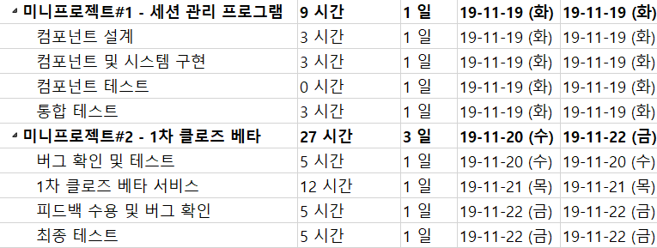

미니프로젝트 수행 팀 구성
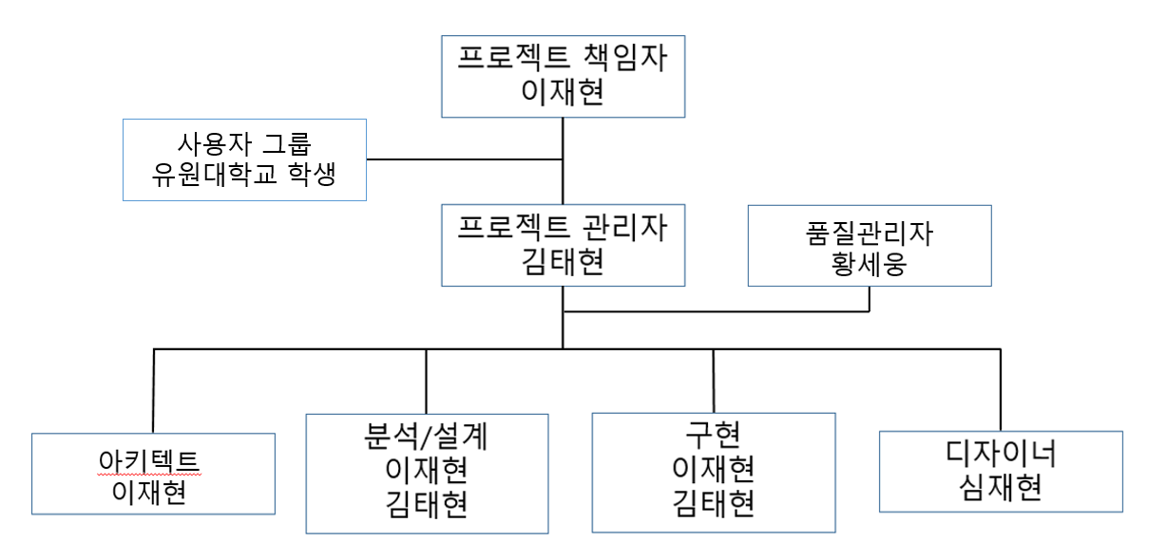

산출물 통합방안
통합대상 산출물 | 통합방안 | 통합절차 | 담당자 | 비고
AzureMobileServiceClient | GitHub에 각 미니 프로젝트 완료시점에 취합한다. | 각 미니 프로젝트 완료시점에 통합테스트를 완료한 최종 컴포넌트를 취합한다. | 김태현
Session | GitHub에 각 미니 프로젝트 완료시점에 취합한다. | 각 미니 프로젝트 완료시점에 통합테스트를 완료한 최종 컴포넌트를 취합한다. | 김태현
Player | GitHub에 각 미니 프로젝트 완료시점에 취합한다. | 각 미니 프로젝트 완료시점에 통합테스트를 완료한 최종 컴포넌트를 취합한다. | 김태현
CashShop | GitHub에 각 미니 프로젝트 완료시점에 취합한다. | 각 미니 프로젝트 완료시점에 통합테스트를 완료한 최종 컴포넌트를 취합한다. | 김태현
GameData | GitHub에 각 미니 프로젝트 완료시점에 취합한다. | 각 미니 프로젝트 완료시점에 통합테스트를 완료한 최종 컴포넌트를 취합한다. | 김태현

미니프로젝트 품질관리 활동 정의

미니프로젝트 품질관리 전략
- 미니프로젝트별 품질담당자 선임 후 집중관리
- 의존성 있는 모든 미니프로젝트간 통합 품질관리 수행
- 중복 기능 컴포넌트 개발 방지

미니프로젝트별 품질관리 방안
미니  프로젝트 | 산출물 | 수행방안 | 점검기준 | 합격수준 | 품질  담당자
MP1 | 컴포넌트코드 | 통합테스트 | 세션 연결 UC  세션 생성 UC  세션 파괴 UC | 기능성, 재사용성 | 황세웅
MP2 | 컴포넌트코드 | 통합테스트 | 블록 배치 UC  화면 이동하기 UC  캐쉬 상점 UC  데이터 입력 UC  데이터 출력 UC  배치 확인 UC  세션 연결 UC  세션 자동 매칭 UC  세션 리스트 확인 UC | 기능성, 재사용성 | 황세웅

미니프로젝트 간 품질관리 방안
산출물 | 관련 미니프로젝트 | 수행방안 | 점검기준 | 합격수준 | 품질  담당자
컴포넌트코드 | MP1, MP2 | 통합테스트, 시스템테스트 | 유스케이스, 테스트설계서 | 기능성, 재사용성 | 황세웅

